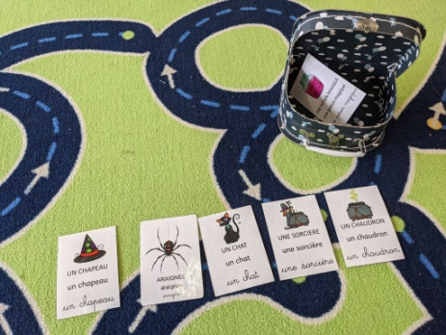
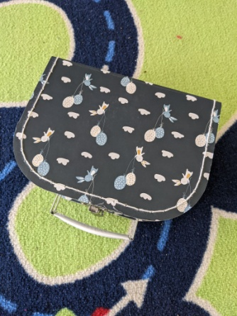
Jeu de la valise :

Étape 1 : Présentation de la valise aux élèves
Étape 2 : chaque jour un élève rappelle les « mots » trouvés dans la valise puis on découvre le mot du jour.
Étape 3 : dans la journée rappel de la liste de mots

Réinvestissement :
- Au coin écriture de la classe : cartes avec les mots (différentes écritures + image)
- Dessins libres sur le thème travaillé les élèves peuvent alors légender seuls avec l’utilisation des « cartes –mots »
- Jeu de langage : jeu de Memory / jeu de loto / j’invente une histoire (je tire x nombre de cartes et j’invente une histoire (seul ou en groupe) en intégrant ces mots)
- Proposition des prochains mots que nous pourrions trouver dans la valise
- Création d’un imagier de la classe (qui pourrait partir à la maison ?)

